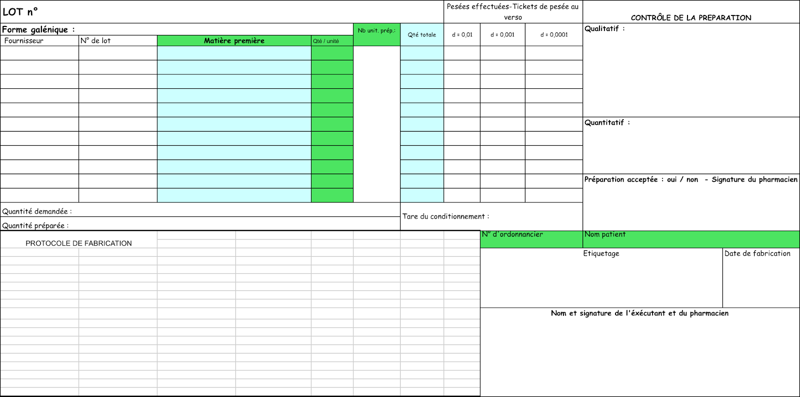

Modèle de fiche de fabrication (CPCMS)

